零售店的组织管理
联商网 作者:孟旭 跟贴3 2005-02-04 16:20:22
背景说明：
赛博国际投资公司是一家外商独资企业，1999年8月成立于英属开曼群岛。目前赛博国际经营有全国最大的3C专业连锁卖场赛博数码广场，全国拓店40家，各店面积均在4000-20000平，年成交量数百亿元。2000年10月，上海赛博数码广场通过ISO9001认证，成为行业中首家通过该认证的企业。赛博最大的投资商是全球最大的计算机连接器和计算机准系统生产厂商，全球信息公司100大，2002年中国大陆出口200强第一名的富士康；还有精实咨询顾问公司、IT高级经理人等构成全部股份。其管理团队有全球IT业高级经理人、国内精锐卖场经理人和营销企划人组成，具有极强的规划力、执行力和业界关系。2003年初赛博在深圳成立集团总部，扩大营运范围，涉足网吧、书店、维修、贸易代理等行业。公司的战略目标是成为中国信息产业渠道的领导者。目前赢利模式以开办大型3C（电脑、手机、数码产品）卖场为主，周边服务、自营为辅。
南京赛博数码广场是赛博在南京投资的大型3C专业卖场。公司于2001年初开业。到2001年底，公司进行结构调整后，仅保留一楼的5000坪，二三楼租给江苏软件园。
该店位于南京电子街珠江路的东南方，与集中地隔着一条快速通道。有刻薄的记者说：到南京赛博要冒着生命危险。这样的位置给赛博的经营带来巨大的挑战。在南京赛博的开业工作中，过多地采用上海的成功做法，而没有考虑本地情况，导致开业商户流失较多；再加上低出租率导致的备货不齐全，隔周促销又导致“促销人多，停促没人”等，使得情况愈演愈烈。继赛博开业后珠江路陆续开了百脑汇、数码港、宏图三胞等新型卖场，竞争异常激烈。虽然在调整楼层的当时和2002年夏季招商取得一定成效，其后出租率又有锐减。截止2002年12月底，出租率仅45％，公司亏损严重。日常费用控制在维持公司营运的最低水平；但在企划方面加大对招商工作和维护现有商户的稳定方面的投入，以实现出租率稳步上升，尚有工作可做。增加租金收入和企划收入，改善财务状况，力争2003年上半年扭亏，全年持平是摆在全体员工面前的首要目标，也是总部下达的任务。
公司的总经理是2001年三季度调到南京的，一直参加外地学习，直到2002年春节后才正式开展工作。南京店共有管理人员12名，保洁外包，保安6名系临时工。管理人员中有7人是业主的职工，跟随物业过来的。他们在国营单位工作都在10年左右，工作积极性和效率都不高。外聘的人相对来说，积极性好一些。与亟待提高的业务相对应的是要建立一个团结高效的管理团队，内部分工明确，流程清晰，对商户管理得当，服务周到。
对于公司的发展，有不同的提案：
1、把它关闭。
2、全部改造成办公区。
3、加大促销，以招商和维持销售。
4、另辟蹊径，准确定位；同时积极开拓新店。
第4个方案是总经理提出的。
公司的组织结构是：
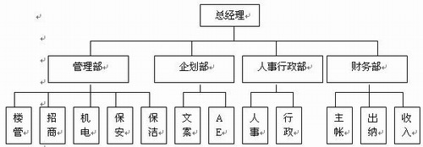
2003年初，珠江路进行大规模的拆迁改造，许多门面房需要找新的去处，对南京赛博来说确是个机会。这时候，一个原南京店的员工外派回到南京，他非常善于与商户的沟通，并有零售从业人员的强势。
面对挑战与机会，总经理踌躇满志，准备打一个翻身仗。
问题：
1、你认为南京赛博的首要问题是什么？如何解决？
2、从组织结构的角度分析，现有的组织结构适合吗？
3、你可以提出更合理的组织结构吗？
4、对于招租式卖场最合理的组织结构是什么？为什么？
解答：
1、首要的问题是“定位”，就是把什么样的商户招进来。由于地理位置的原因，消费者不会闲逛到赛博；企划促销的支出又过大，完全会被位置的不足抵消。所以以零售作为主要利源的商户不是赛博招商的对象。而改造成办公区，会受成本约束，得不偿失。
我认为将其定位为：批发展示中心。专门为那些以中小企业为客户的商户、服务形象店为主，针对他们进行招商。有了定位，全体人员有了方向。
有了定位后，要造势，利用珠江路改造造势。在媒体、研讨会等发表相应评论。我们发表了《IT街边店何去何从》等评论，引起珠江路对赛博的新关注。不管是造势还是招商，都需要组织的保证，要有足够数量和质量的人力，加上管理协调，才能完成。
招商入驻不是终结，还要提供良好的场地服务和促销服务，才能让商户安居乐业。
2、我认为不合适，理由如下：
A、条块过多
B、招商的重要性没有体现出来
C、企划没有能为招商服务
D、不利于后备梯队的成长
3、重新设计的组织结构：
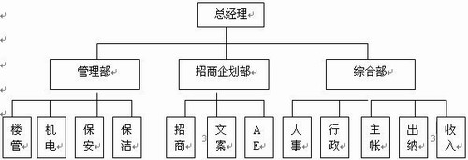
4、招租式卖场的特点决定了其组织设计，我认为最理想的结构为：
A、物业管理应单独分开
B、招商部的工作不仅在入驻前，还包括入驻后
C、企划部的工作包括收入和支出两大块
D、人员既能发展，又能相互钩稽
